chapter1 idea operation
在servlet的配置当中，<load-on-startup>1</load-on-startup>的含义是：标记容器是否在启动的时候就加载这个servlet。
当值为0或者大于0时，表示容器在应用启动时就加载这个servlet；当是一个负数时或者没有指定时，则指示容器在该servlet被选择时才加载。正数的值越小，启动该servlet的优先级越高。
为什么不是true和false呢？
这是因为如果我们在web.xml中设置了多个servlet的时候，可以使用load-on-startup来指定servlet的加载顺序，服务器会根据load-on-startup的大小依次对servlet进行初始化。不过即使我们将load-on-startup设置重复也不会出现异常，服务器会自己决定初始化顺序。

1.1 Facets Artifacts difference
- Facets 表示这个module有什么特征，比如 Web，Spring和Hibernate等；
- Artifact 是maven中的一个概念，表示某个module要如何打包，例如war exploded、war、jar、ear等等这种打包形式;

一个module有了 Artifacts 就可以部署到应用服务器中了！
在给项目配置Artifacts的时候有好多个type的选项，exploed是什么意思：
explode 在这里你可以理解为展开，不压缩的意思。也就是war、jar等产出物
没压缩前的目录结构。建议在开发的时候使用这种模式，便于修改了文件的效果立刻显现出来。
默认情况下，IDEA的 Modules 和 Artifacts 的 output目录 已经设置好了，不需要更改，打成 war包 的时候会自动在 WEB-INF目录 下生产 classes目录，然后把编译后的文件放进去。

maven的主要概念
- Goal: 类似于ant中的target，指完成一定功能的一个任务
- Artifact：项目产生物，主要有jar, war, maven插件
- Plug-in：插件，可复用的功能模块比如，middlegen，statcvs
- POM：项目对象模型(Project Object Model)，是项目的一些关键元信息的集合。主要包含项目管理信息、具体的项目描述、开发小组的构 成、源代码库(如CVS)和邮件列表、项目依赖的库文件(开发时刻依赖和运行时刻依赖)、源代码、单元测试代码和资源文件的位置、项目报告

1.1 spring xml文件中xmlns的意义
<?xml version="1.0" encoding="UTF-8"?>
<beans xmlns="http://www.springframework.org/schema/beans"
xmlns:xsi="http://www.w3.org/2001/XMLSchema-instance"
xmlns:aop="http://www.springframework.org/schema/aop"
xmlns:tx="http://www.springframework.org/schema/tx"
xmlns:context="http://www.springframework.org/schema/context"
</beans>
1.beans —— xml文件的根节点
2.xmlns ——是XML NameSpace的缩写，因为XML文件的标签名称都是自定义的，自己写的和其他人定义的标签很有可能会重复命名，而功能却不一样，所以需要加上一个namespace来区分这个xml文件和其他的xml文件，类似于java中的package。
3.xmlns:xsi ——是指xml文件遵守xml规范，xsi全名：xml schema instance，是指具体用到的schema资源文件里定义的元素所准守的规范。即http://www.w3.org/2001/XMLSchema-instance这个文件里定义的元素遵守什么标准
4.xsi:schemaLocation——是指本文档里的xml元素所遵守的规范，这些规范都是由官方制定的，可以进你写的网址里面看版本的变动。xsd的网址还可以帮助你判断使用的代码是否合法。

首先xml文档有格式，而为了spring的配置文件增加的节点能满足要求，合法，所以必须引入校验该xml的格式文件。那么上面你列出来的就是为了格式文件的地址。一个一个地给你解释：
第一个xmlns是关于初始化bean的格式文件地址。
第二个xmlns也是辅助初始化bean.
第三个是关于切面编程。
第四个是关于spring上下文，包括加载资源文件

1.1 spring AOP example
public class Base {  public Base(){  print("now create base.......");  }  public void execute(){  print("now base execute see AOP.......");  }  } | @Configuration  @ComponentScan  @EnableAspectJAutoProxy  public class BaseConfig {  @Bean  public Base getBase(){  return new Base();}  @Bean  public Aop getAop(){  return new Aop();}  }
@Aspect  public class Aop {  public Aop(){  println("create AOP.......");}  @Before("execution(*Base.execute(..))")  public void before(){  println("before AOP......."); }  }  //输出  now create base.......  create AOP.......  before AOP.......  now base execute see AOP...... | @RunWith(SpringJUnit4ClassRunner.class)  @ContextConfiguration(classes = BaseConfig.class)  public class TestMain {  @Autowired  private Base b1;  @Autowired  private Aop a1;  @Test  public void test(){  b1.execute();}  }

1.1 JSTL标签库

1.2 IDEA web 实际运行问题
- 包的设置
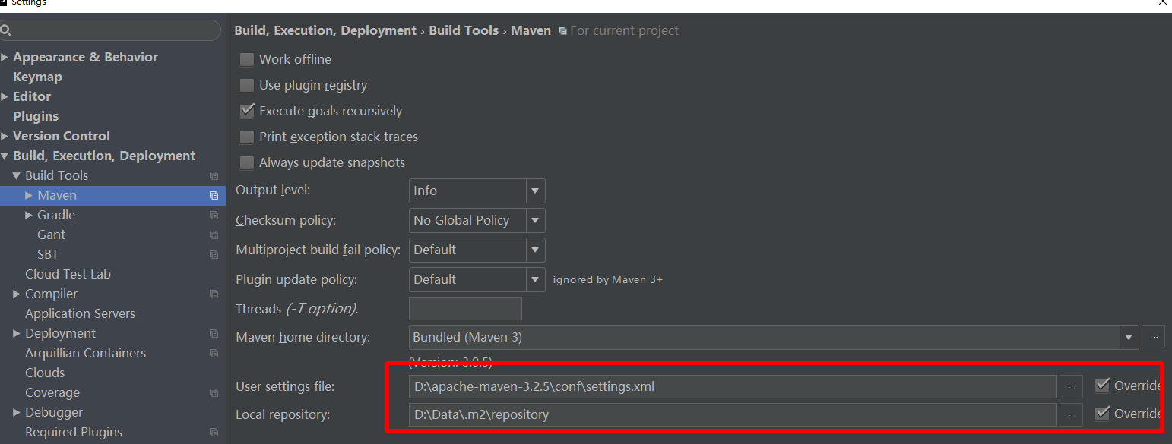
否则别人的有些依赖找不到
- web服务的配置
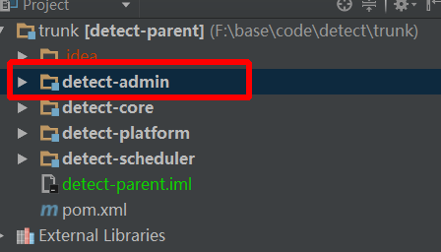
上面的web服务主要在admin中，如果要运行web服务要做出一些maven配置
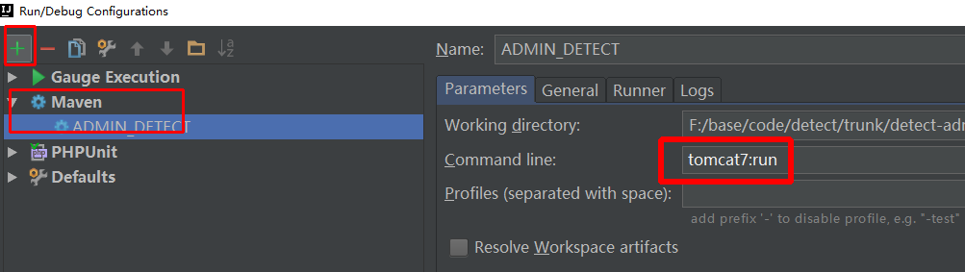
新建maven工程，然后指定，command line ,以及目录
3.运行的时候不能之间运行的，对每个maven执行compile以及install

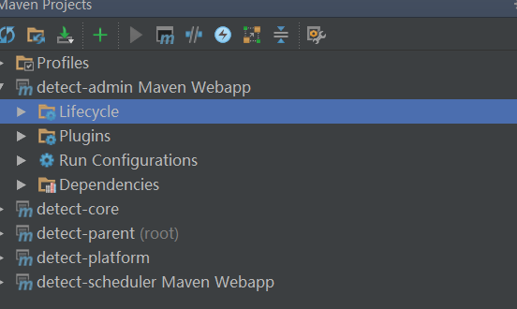

chapter 2 web

1.1 session cookie

